课程问题总结

大作业相关问题
大作业不可以照搬抄袭电设ECG或者其他现成的大作业的内容！！

简单看了下部分上交的内容，比如：
###有同学选择了用稳压二极管设计直流稳压电源：
部分同学不知道计算稳压二极管的最低稳定电压、最大允许通过电流、限流电阻和输入电压的取值，这个是咱们的课程要求，可以顺带复习一下来准备期末考。还可以顺便复习复习各种整流电路特点，比如哪种整流电路纹波最低(效率高)？全波整流和桥式整流的优缺点？整流二极管的反相最大耐压分别是多少？哪些需要双绕组变压器？电容充放电的波形和周期是咋样的（利用指数衰减公式求解方程式）？有个别同学都没有加限流电阻R0，直接接在整流二极管的输出，这是不对的，虽然你们仿真可能没报错。大家日后在调试电路的时候要留个心眼，不要完全依赖仿真。
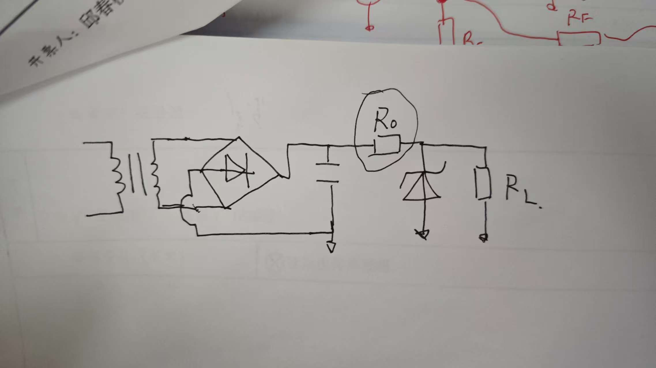

### 有部分同学选题是741运放的内部电路图分析和仿真：
了解分析每个管的组态，是射级跟随器，CE放大器或发射极退化还是CB放大器；AB类输出级、交越失真抑制结构，米勒补偿，这些都是上课讲过的，有利于帮助大家大家期末考试的大题解析。
当然芯片内部还有一些电流源结构，比如带有β helper 的电流源结构、widlar 电流源结构，差分放大器结构，大家根据兴趣可以简单了解，不需要花重点精力来准备，其中还是用到了一些比较巧妙和不那么简单的结构，不是课程重点内容。
下面是TI公司的LM741数据手册中截取的运放电路图，大家找的应该大差不差，简单地给大家进行了框选，可以去PPT上对照一下学过的结构，顺便进行复习。另外，如果你们的仿真出现了振荡，那大概率是出现了稳定性问题，建议仿真开环增益的波特图，这个也是咱们的课程内容，可以加深印象，顺便复习期末考试。
再简单提示一下，比如这里的中间级增益，是把抗交越失真的结构给放在一起了的，同时是采用了Q13电流镜负载作为射级退化放大器的集电极电阻，和咱们课程中简单的电阻负载有所出入，大家掌握课程内容即可，会计算增益、输入输出阻抗这些重要参数。
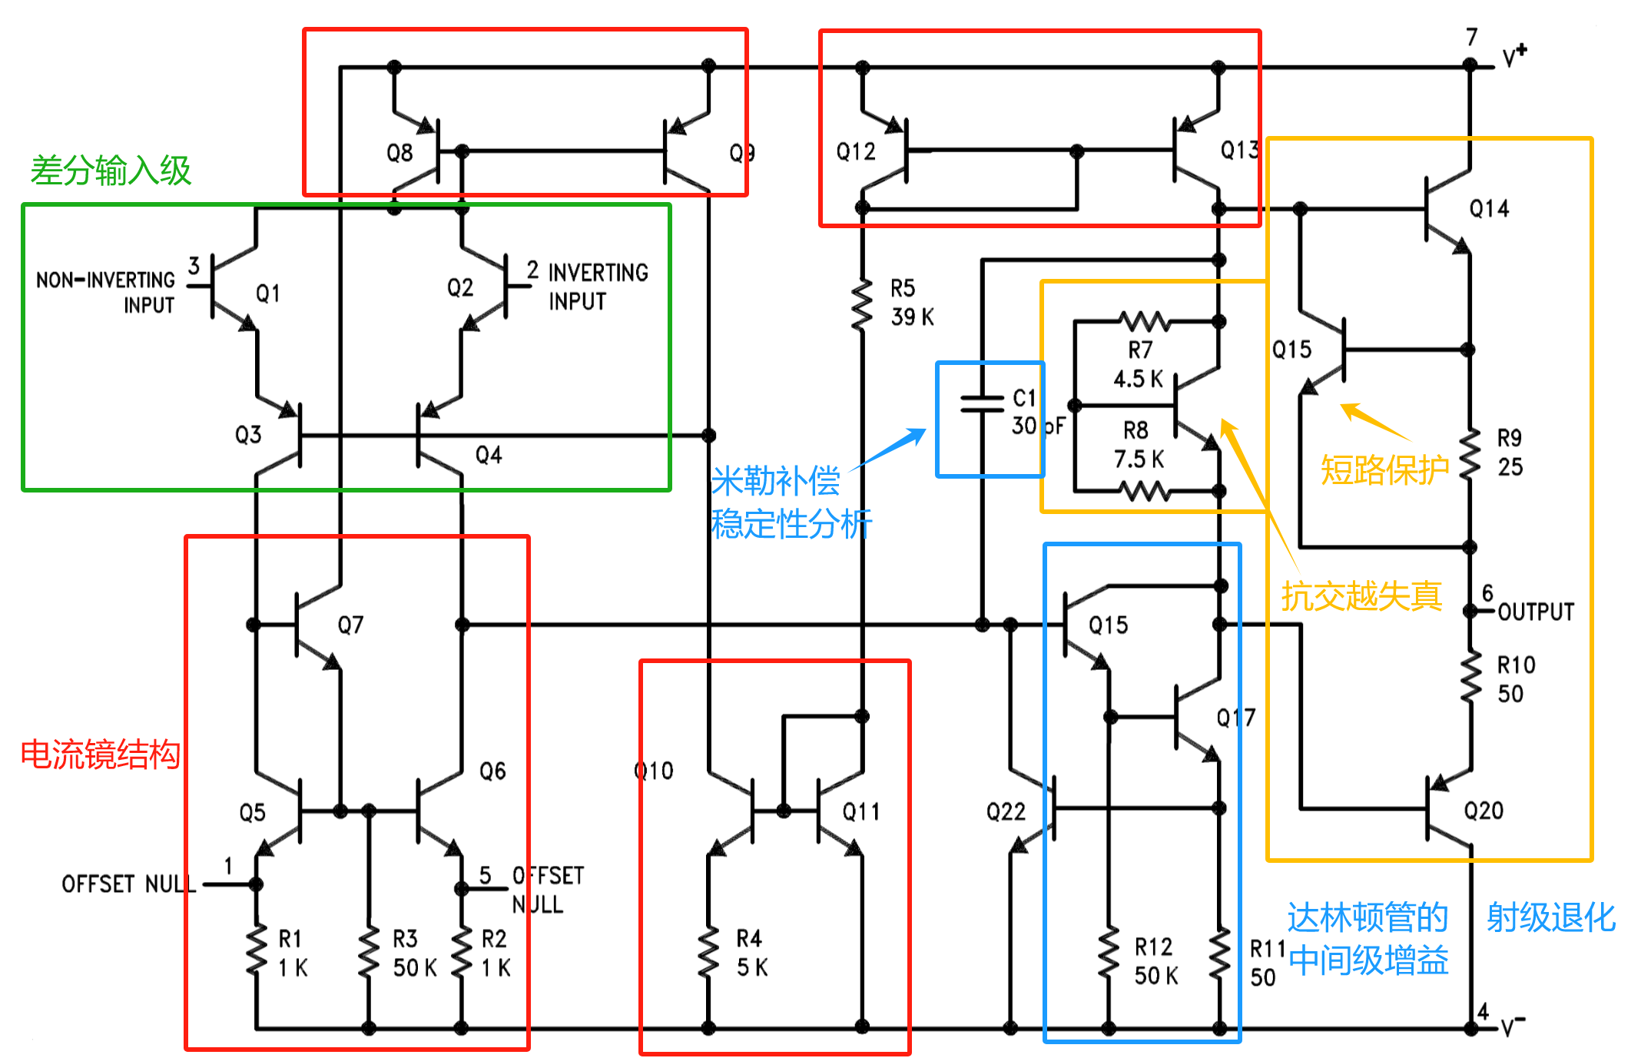

### 有同学在处理积分器、微分器电路仿真时出现问题，在此简单陈述一下：
这俩电路在实际使用时要考虑稳定性问题，我们课程中没有提到，但以后大家用到可以避免入坑。以下内容参考新概念模拟电路P288-P289
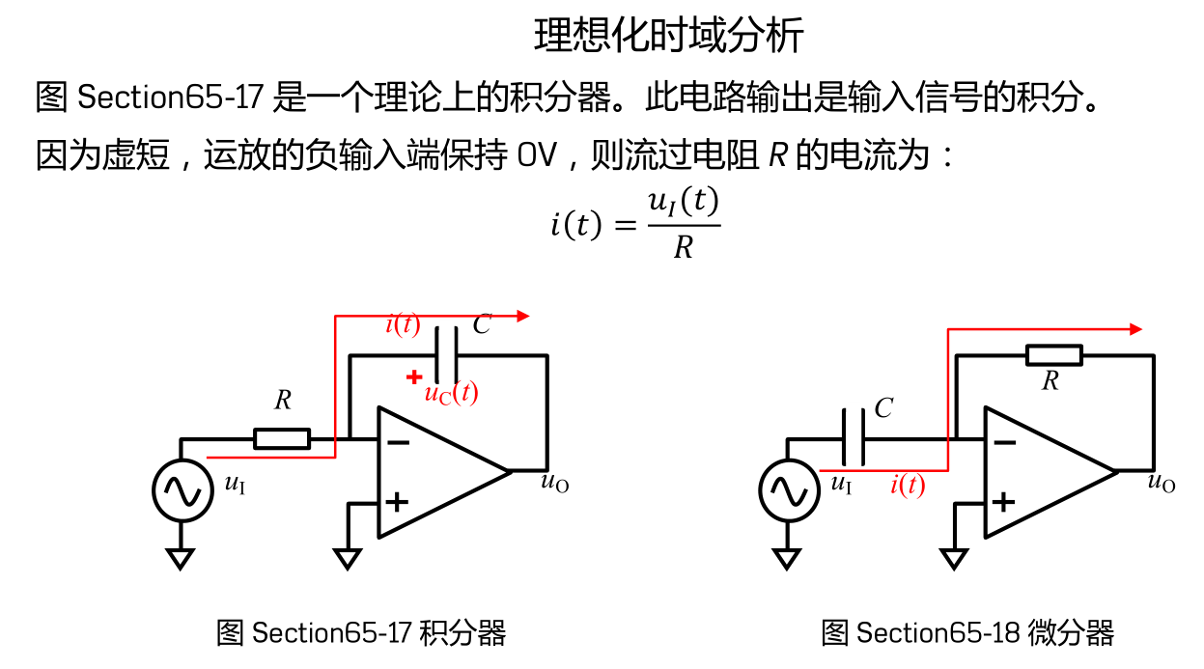
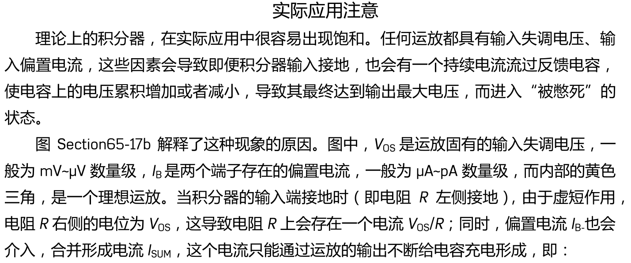
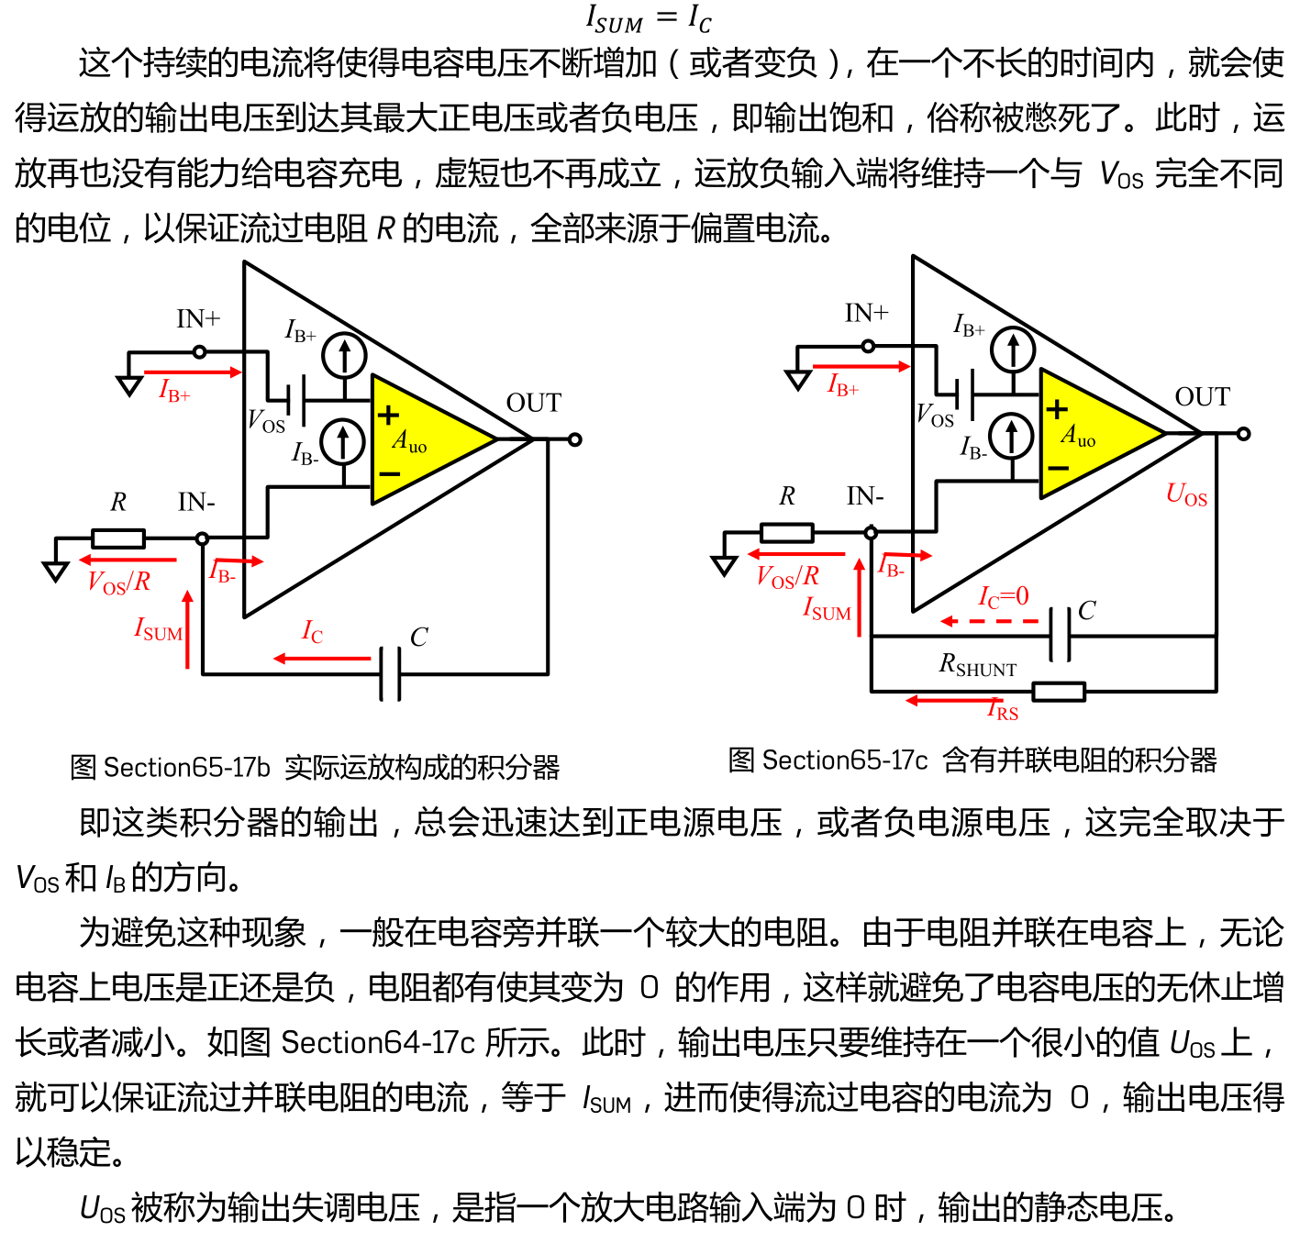
我简单概括一下，积分器加一个负反馈电阻，就是让运放在直流情况下（或者说输入为0）时，电容相当于开路，如果没有电阻运放就是开环的，增益无穷大会不稳定。不稳定的原因是实际运放集成电路内部的不匹配造成失调电压，书上的建模，就是在黄色的理想运运放上加一个直流电源VOS，实际情况可以正可以负。这个电压被无穷大的增益放大，运放输出就憋死了。加了电阻，对这个直流的失调电压来说，就是一个同相比例放大器，放大个几十倍，不至于憋死到电源轨。
对这个电路还可以这样理解，理想的积分器，传递函数是1/s，可以理解为拐点频率是0的低通滤波器，从0开始就20db/dec滚降。这样子加电阻电路的传递函数，其实就是个低通滤波器，有一个拐点频率。当信号低于拐点频率，就是放大器，起不到积分作用；高于拐点频率，只要信号看到是20dB/dec滚降，那么就是积分器。相当于牺牲了一部分的频率带宽，换来了电路的稳定性。
如果是微分器，也是一样的，如果你们出现了不稳定的毛刺、振荡现象，可以用对偶性质，在微分电容上串联一个电阻解决：下图中，绿色是三角波输入，红色是方波输出，假设电阻是1m欧很小，相当于没有，微分方波出现了振荡；增大到10欧，振荡消失。还需要注意，R1不要像图中设计的那么小，尽管仿真没啥问题，但因为虚短，反相输入端是接地点，那么运放的输出相当于有个400欧的电阻负载接地，对于运放输出来说算个小电阻，运放的输出会比较吃力，因为他输出不了这么大的电流，为了保险起见，根据日常经验和习惯，可以弄个1k，10k这样。
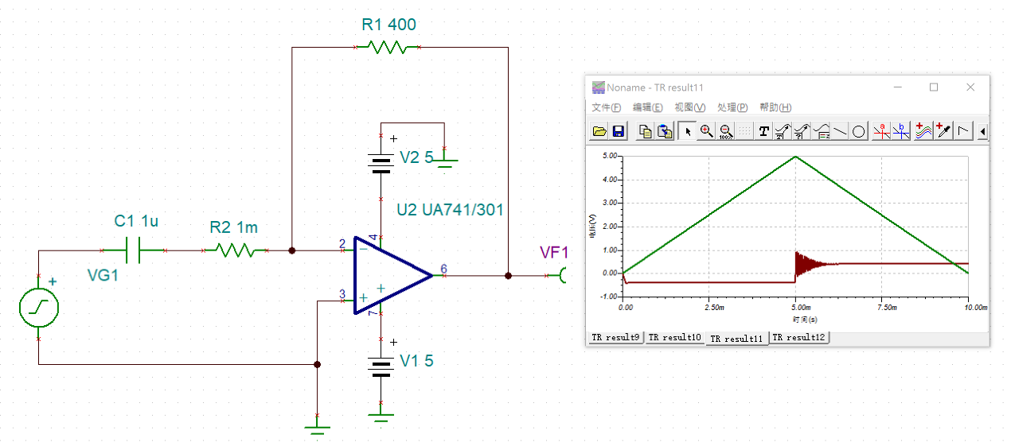
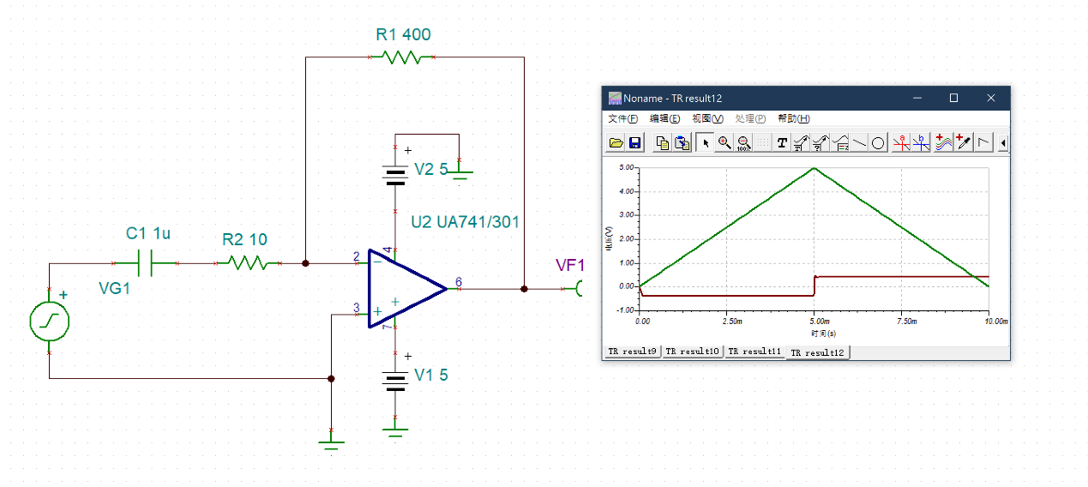
### 有部分同学不理解功放输出级，以下简单陈述：
这里用一个使用负反馈优化交越失真的电路举例，用二极管、三极管抑制交越失真的AB类输出级同理。
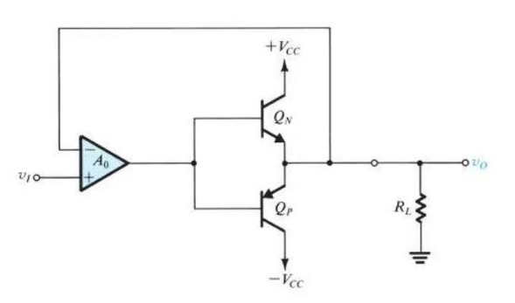
Q: 此B类(或AB类)放大器的电压增益是1，相当于没有放大，有啥意义？
A: 这个功放电路没有要放大电压增益，是放大电流，RL可能是一个很小的电阻，没法直接放在运放输出，带不动，这个是拿来扩流的。电压增益靠前级的运放，或者CE、CB放大器实现。比如前级是个CE放大器，RL是个很小的电阻，直接接上去，前级放大器的增益变成
$$A_{v}=g_{m}(R_{C}||R_{L})≈R_{L}$$
对于本图的电路，可以在反馈线上加一个电阻分压器，变成同相比例放大器，同时实现增益。
Q: 不理解图中这个电路为啥能通过负反馈抑制交越失真。
A：负反馈可以降低失真。对本图来说，如果输入从0稍微大起来了，但却还是在俩三极管的死区范围，一个都导通不了，输出还是0，那负反馈到运放无穷大增益，运放会迅速从0输出到0.7，导通上面的三极管。降低交越失真的效果，取决于运放的速率性能。如果运放很垃圾，速度太慢，对于频率高的信号，消不掉失真。输入从0稍微小起来了，同理。跟带有二极管AB类的原理不大一样，没有从根本上完全消除交越失真，特别是运放速度不理想、A0有限的时候。

考试相关问题
负反馈电路涉及到多级放大器的，不需要计算开环增益，但需要会计算输入阻抗、输出阻抗，如果题目给出具体的开环增益值，要会计算闭环的输入、输出阻抗。负反馈电路是会考大题的，所以4种反馈结构、如何拆环，如何加激励求响应得到β，4种电路不一样的，希望大家好好复习。

考试小技巧
- 整体分析，不要单独记忆。
BJT、增强/耗尽型的MOS的小信号模型，P管N管，大家不需要分开单独理解，是完全一样的，可以都采用受控电压源gmVpi的模型，BJT就多了个rpi，大家记忆ch07 PPT中的常用结论时，只需要设β是无穷大，就是MOS的结论，这样可以节省记忆量。
特别很多同学对P管不熟练，其实是完全一样的，小信号当做N管分析即可。
在画小信号模型时，一定要记得标清楚BCE端口、Vpi在哪里及其正负号，会大大降低错误概率。绘制T模型时，很多同学会把B端口连接到受控源和电阻re之间，然后标一个i=0，那还不如不画，省的你们看错，感觉其中是有连接的。
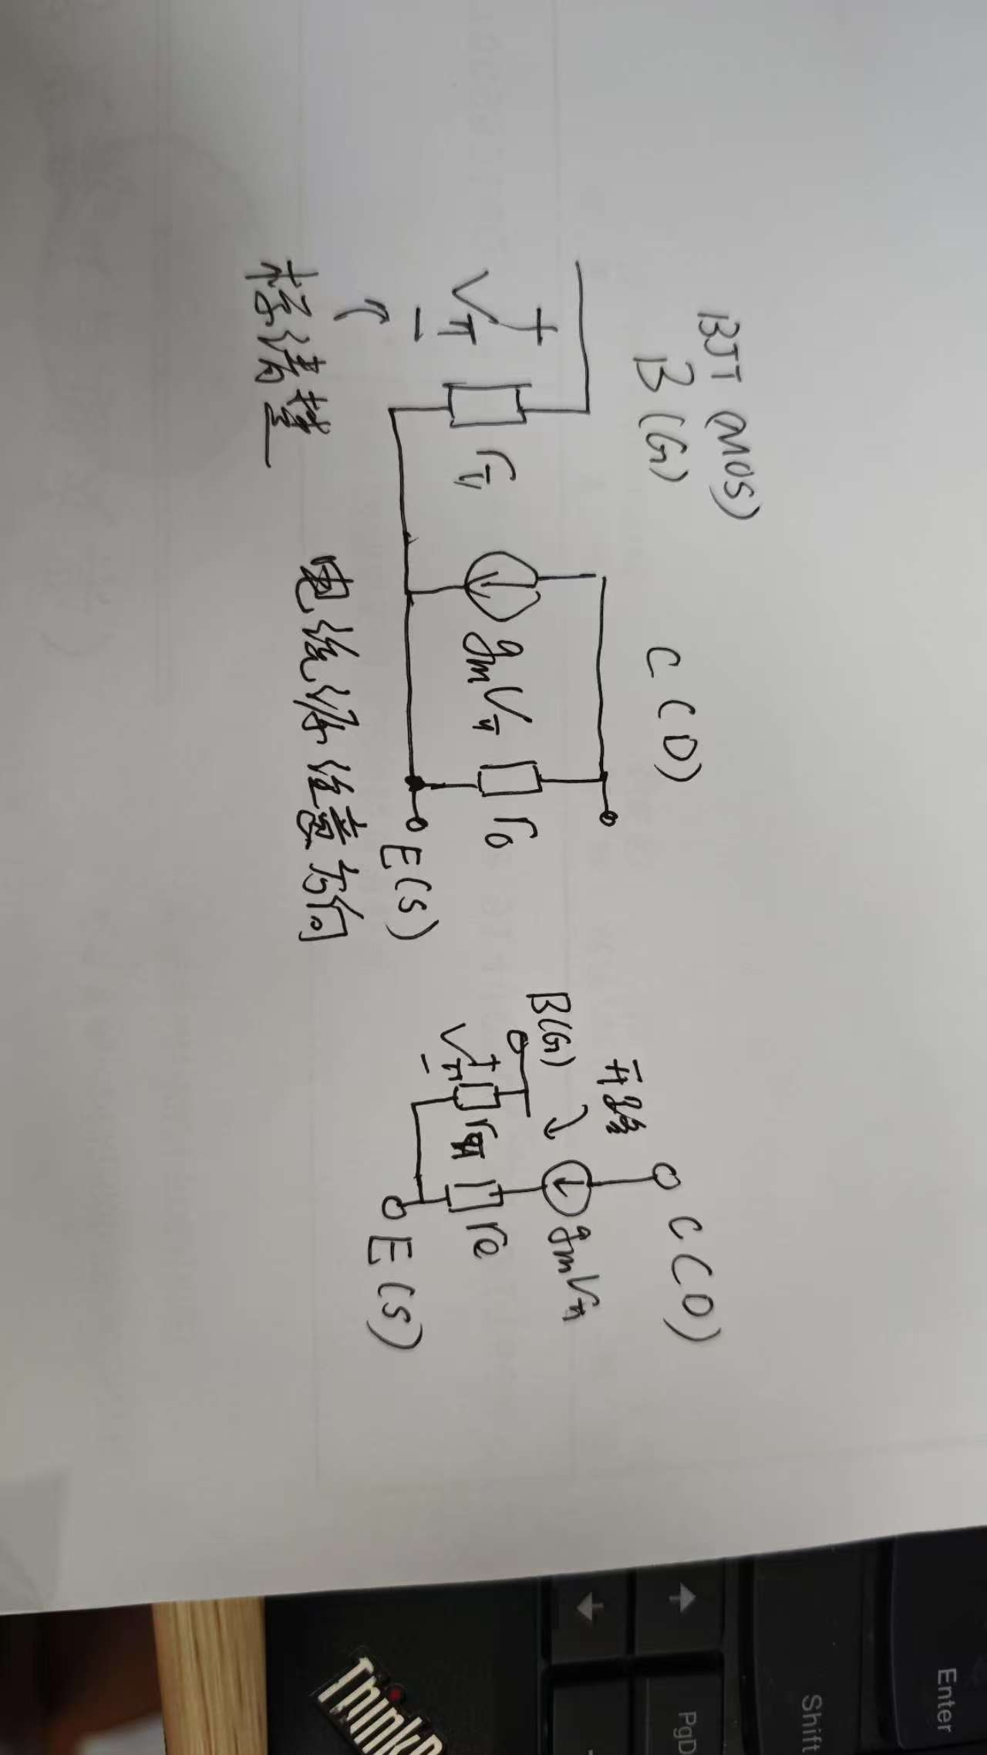

- 套结论，避免每次分析小信号图
这几页PPT记住，考试直接套结论，不使用小信号图，可以一望而知，加快解题。下面举个例子。
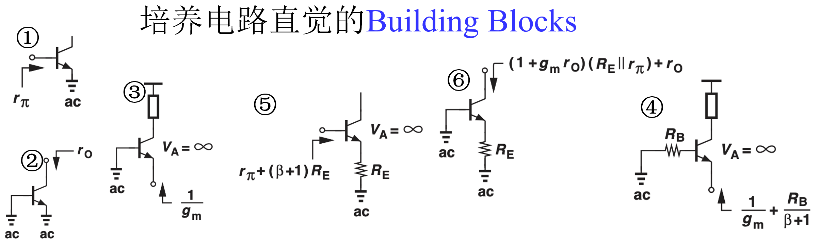

下面，如果要求解如图所示的CE(CS)放大器的传递函数，求解教程如下：
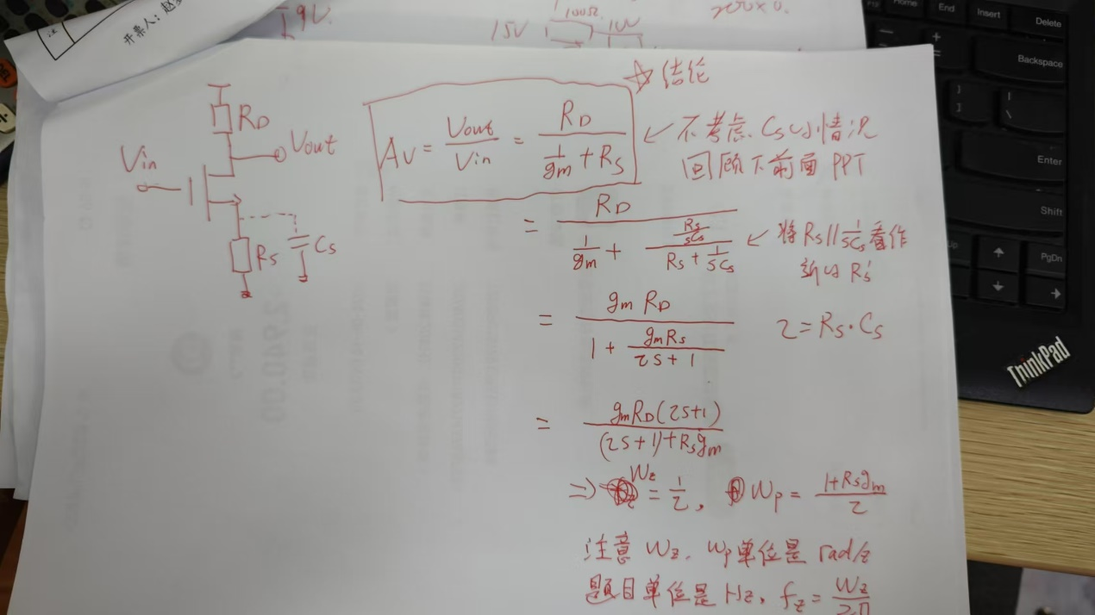
以下电路可以自行举一反三，都是一望而知的。
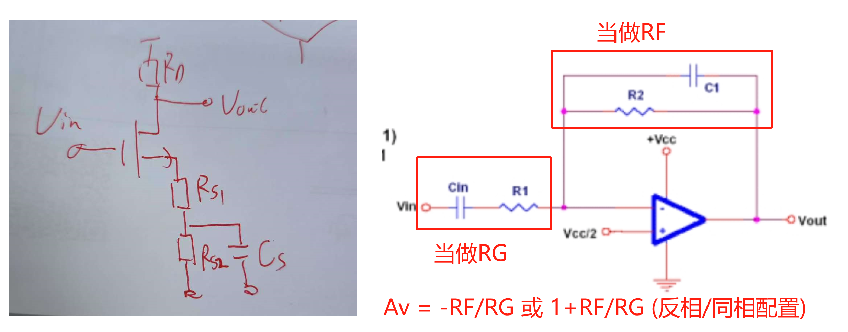

- 偏置电路估算
有的时候需要列方程求解，随意设ic，ie，ib，或者vb，ve的其中任意一个是未知数，求解偏置状；有的时候直接估算，到底如何求解？
如图所示，四电阻结构中，如果算出来IB远小于偏置电阻R1,R2中的电流，就可以近似忽略进行估算。考试为了快一点，通常先这样估算一下，发现不足10倍关系，矛盾，再解方程精确求解。如果用了近似，公式旁边最好写一句话，做了什么近似。
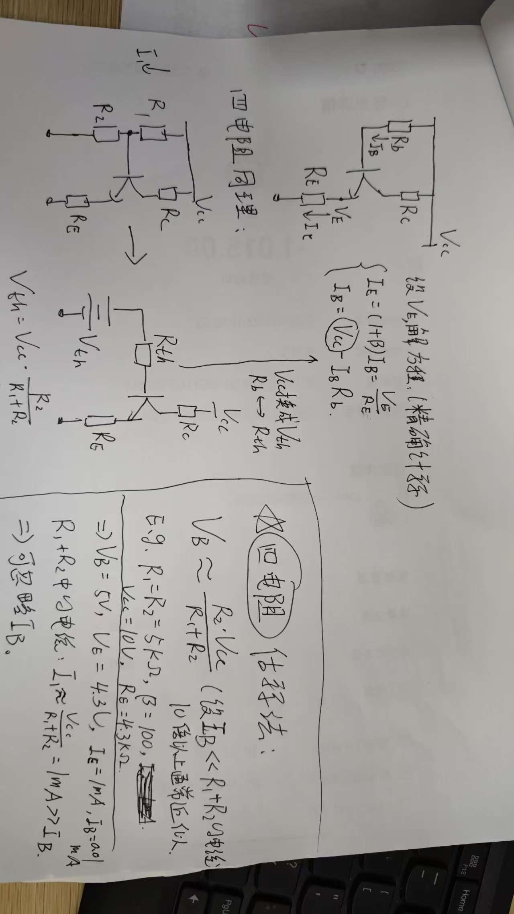

- 合理的近似求解
做了什么近似，最好都要在试卷上写出来，便于检查。
比如MOS管组成的CD放大器（跟随器），求输出电阻：
往上看是1/gm，往下看是RS || RL，通常1/gm是比较小的，所以$R_{out}≈1/gm$
如果是BJT，那么还和源电阻Rsig有关，有 $R_{out}≈\frac{1}{gm}+\frac{R_{sig}}{1+β}$，如果Rsig不是几百k、好几十k的大电阻，考试又紧张忘记了，那就直接写1/gm，至少不会全错。
还有同学会问，射随器的ro要不要考虑？根据BJT和MOS的特性，ro必然是远大于1/gm的，当然无需考虑，不用把表达式写那么复杂。

如果射级退化放大器，求输出电阻，往上看是集电极电阻RC，往下看是ro以及被放大gm*ro倍的RE，那显然这是个大电阻，对于通常电阻负载的电路，考试如果忘记了，当然没必要写出往下看的这部分电阻。

- 解题拿分技巧
大家要总结期中考试的经验，像求解矩阵行列式，这些纯数学步骤，就不要写在试卷上了，这些基本没啥得分点，重要的是电路方程式、电路分析方法、做了啥近似、方程式重要项的含义，要简单地写清楚，这便于你们检查，而且说不定是得分点。

小信号模型复习
部分同学可能基础较弱，小信号模型推导困难，之前问我推导过程，这里简单举个例子，基础好的同学可以不用看了：

带有RB的发射极看进去的输入阻抗
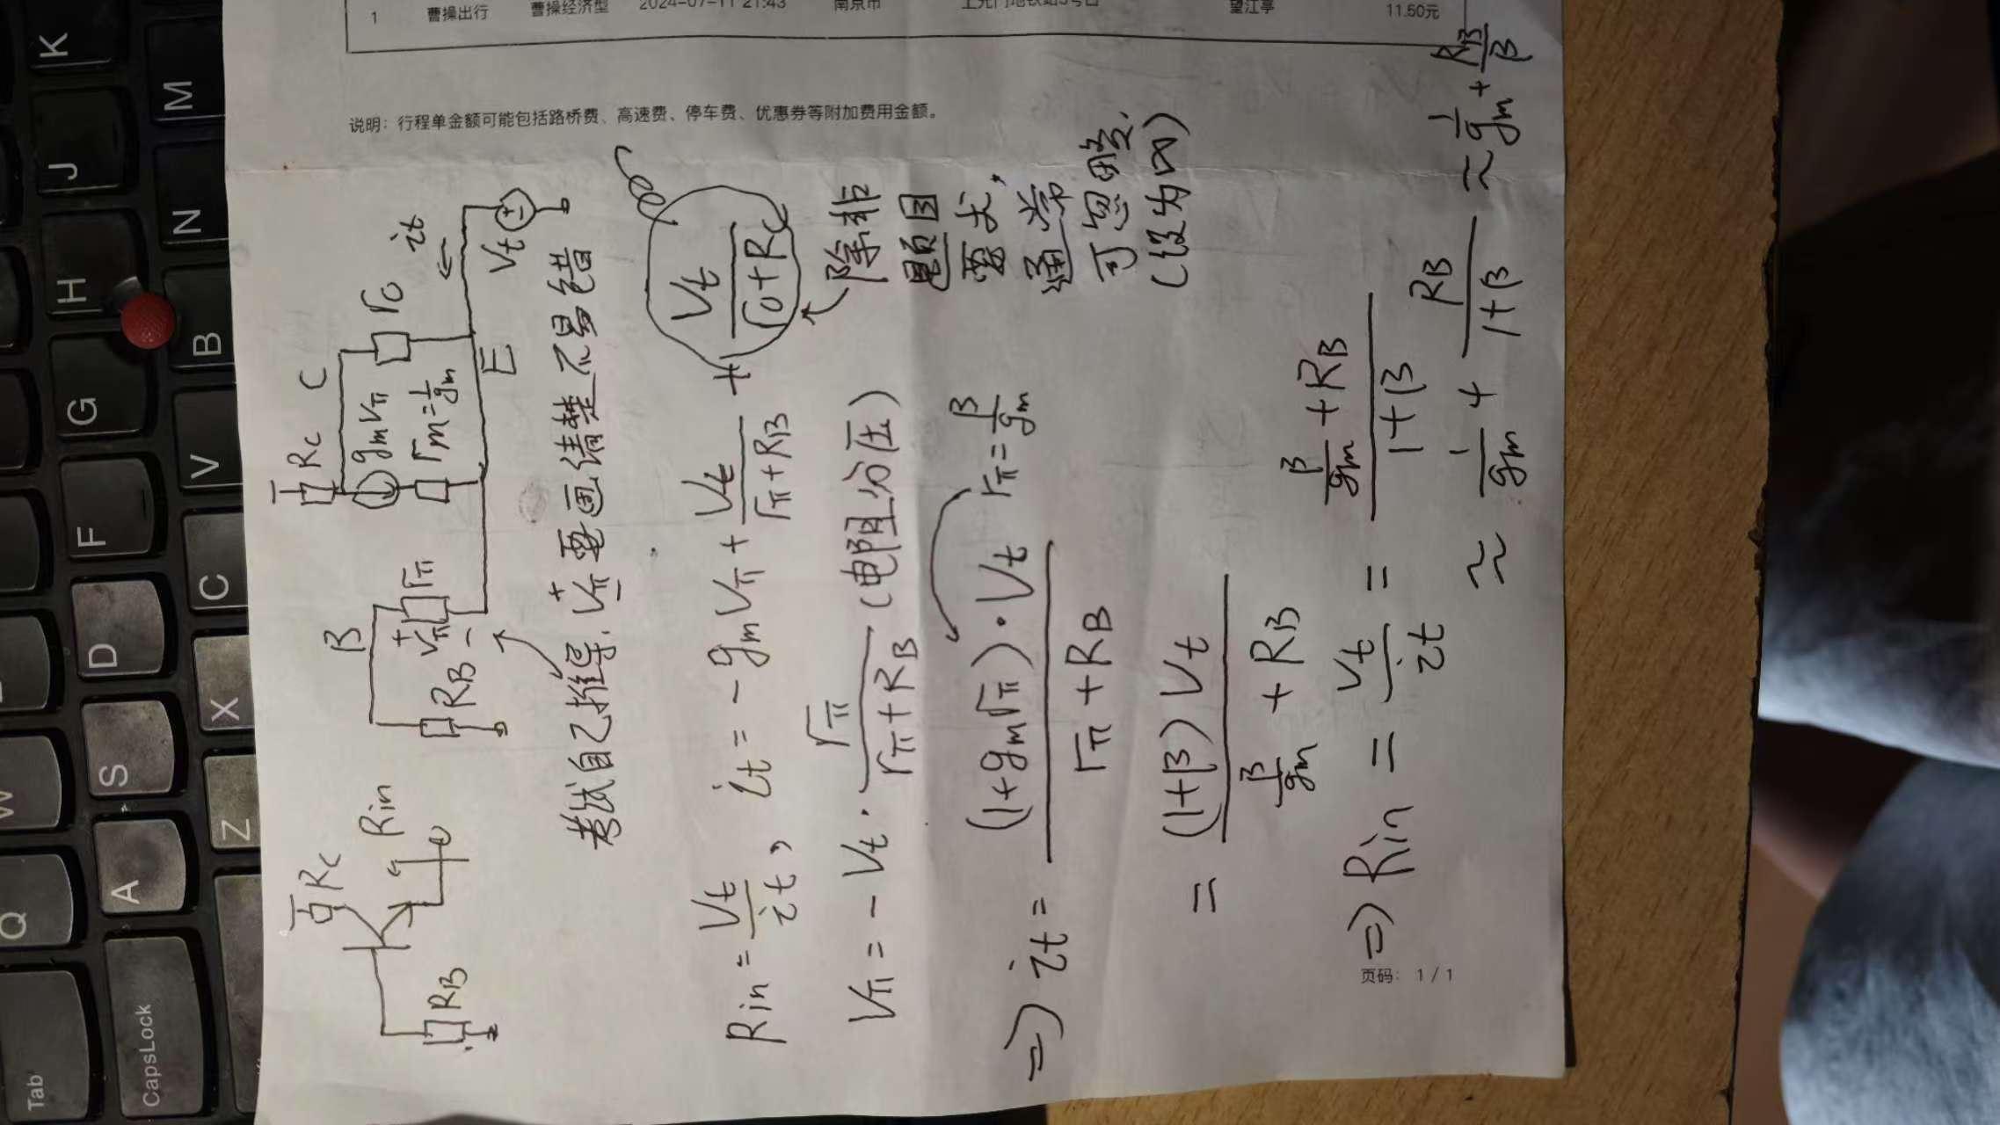

射级退化的集电极看进去的阻抗
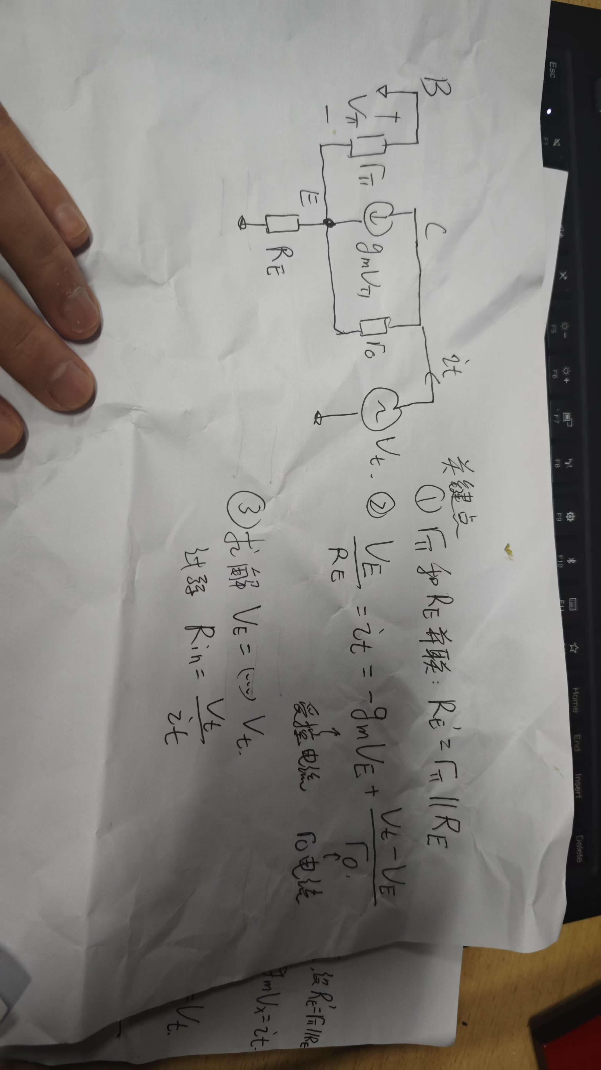

附录：运放开环增益仿真
对于你们大作业自己搭建的运放，要仿真稳定性，得加一个超大电容和超大电感，比如1000F，1000H，首先分析效果：
1、对直流信号，电容开路，电感短路，如中间这幅图
2、对交流信号，电容短路，电感开路，如最右边的图
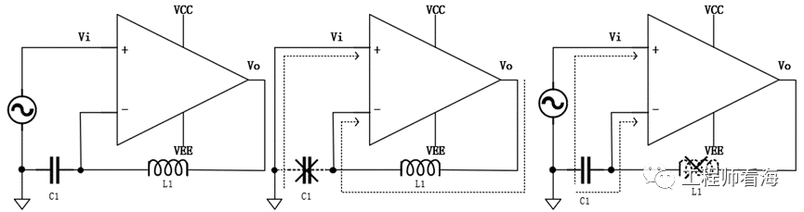
其目的是，跟前面大作业提到的积分器问题一样，对直流信号，运放不可以处于开环状态，否则因内部不匹配导致的直流失调电压被超大的开环增益放大憋死。有了电感可以避免这个问题。

重要提醒，如果没有这个电感，你在憋死的情况下仿真波特图，是完全错误的，因为这时候内部BJT工作在饱和区，而不是线性放大区，他们的小信号参数不一样。AC仿真就是小信号仿真。

关于BJT、MOS的这几个工作区，大家最好自己多复习一下别搞错，往年考到错误率还不小。

